1. INGRESAR A LA PAGINA WEB DE LA EMPRESA LICITANTE

* [www.ypfbtransporte.com](http://www.ypfbtransporte.com).bo
* [www.gastransboliviano.com](http://www.gastransboliviano.com).bo
* [www.ypfbtransierra.com](http://www.ypfbtransierra.com).bo

DESDE EL HOME VERÁ UNA PESTAÑA EN LA PARTE SUPERIOR DERECHA, LLAMADA CONTRATACIONES, QUE TIENE UN MENU DESPLEGABLE, SELECCIONAR LA OPCIÓN “PRESENTA TU OFERTA”

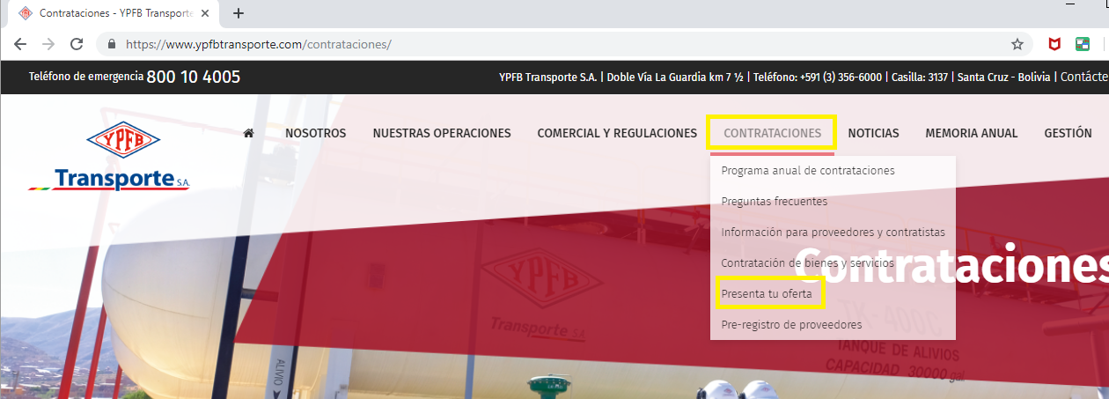

LUEGO SERÁ DIRECCIONADO A LA PLATAFORMA DE SRM (SUPPLIER RELATIONSHIP MANAGEMENT) DE CONTRATACIONES.

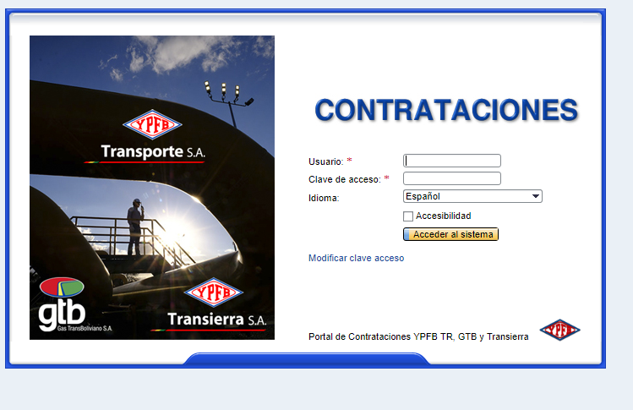

1. DIGITAR USUARIO, CLAVE DE ACCESO Y PRESIONAR “ACCEDER AL SISTEMA”

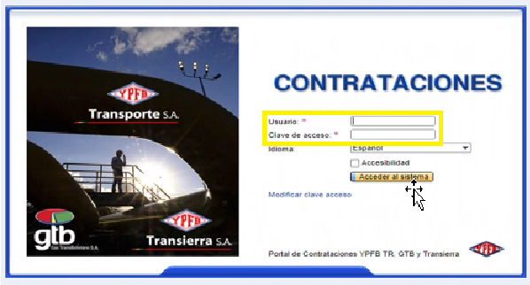

**NOTA. -**

SI SU EMPRESA NO CUENTA CON USUARIO Y CLAVE, ANTES DE REALIZAR ESTE PROCESO, DEBERÁ REGISTRARSE EN NUESTRA BASE DE PROVEEDORES ENVIANDO UN CORREO A:

[infoproveedores@ypfbtransporte.com.bo](mailto:infoproveedores@ypfbtransporte.com.bo). Y SOLICITAR SU REGISTRO.

1. INGRESAR A LA LICITACIÓN Y/O PROCESO DE CONTRATACIÓN

* 1. SELECCIONAR PROCESO EN EL QUE PARTICIPARÁ

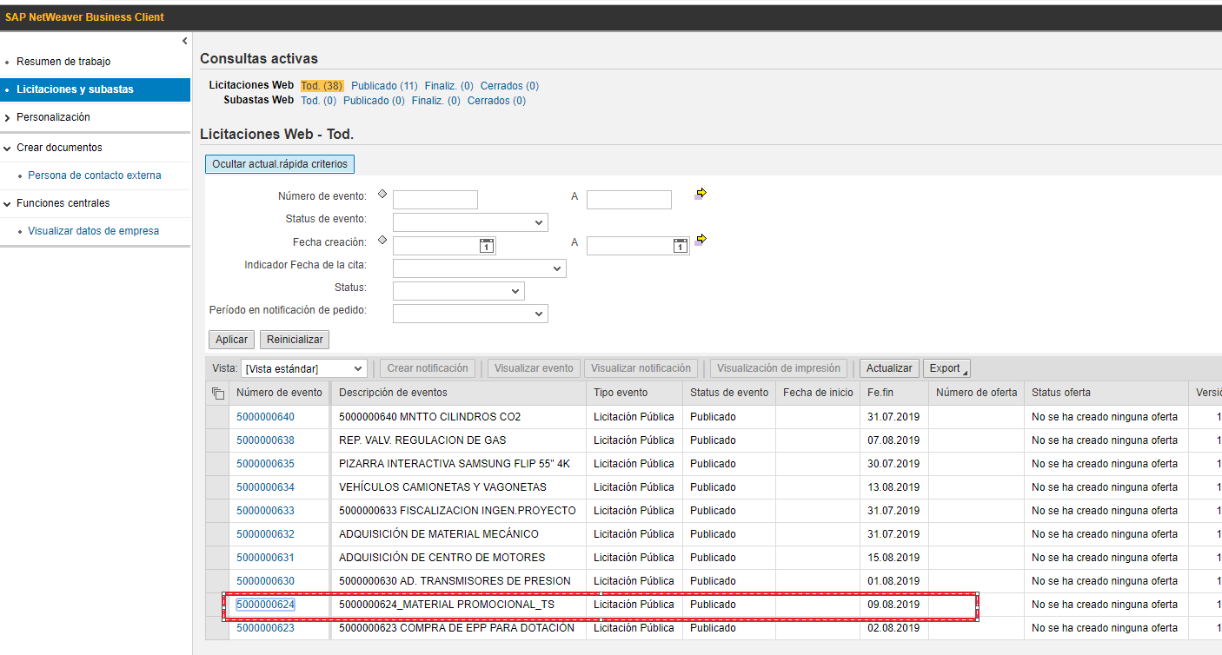

* 1. SELECCIONAR PESTAÑA – LICITACIÓN TÉCNICA - ACCEDERÁ AL DOCUMENTO BASE DE CONTRATACIÓN, PLIEGO DE ESPECIFICACIONES Y/O TÉRMINOS DE REFERENCIA

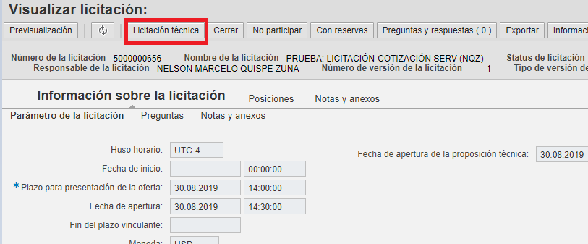

* 1. SELECCIONAR PESTAÑA -INSCRIBIR

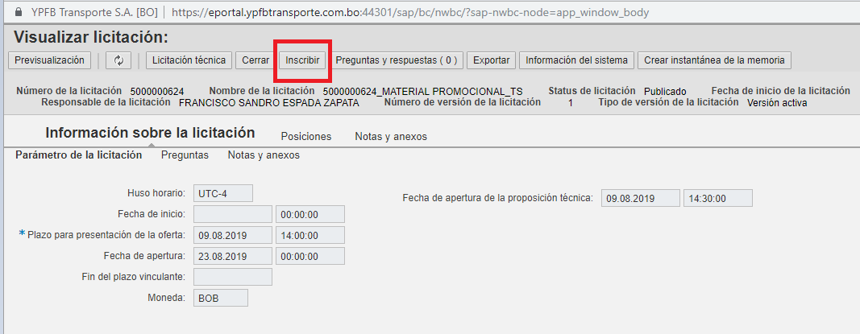

* 1. SI DESEA SER PARTE DE ESTE PROCESO SELECCIONAR LA PESTAÑA – PARTICIPAR

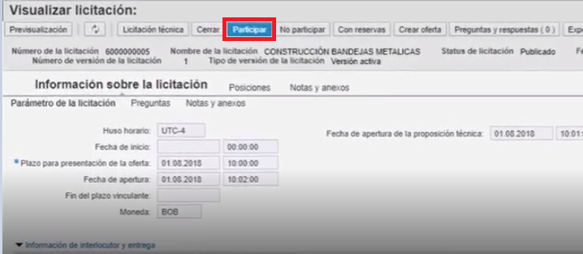

* 1. SI DESEA PRESENTAR UNA OFERTA SELECCIONAR LA PESTAÑA - CREAR OFERTA

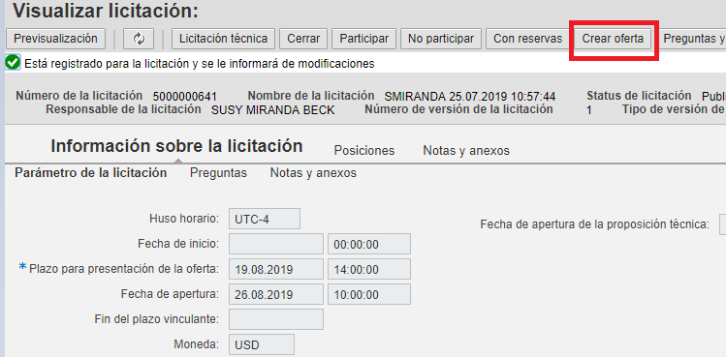

* + 1. CÓMO SUBIR SU PROPUESTA TÉCNICA:
       1. -SELECCIONAR PESTAÑA – PROPOSICIÓN TÉCNICA

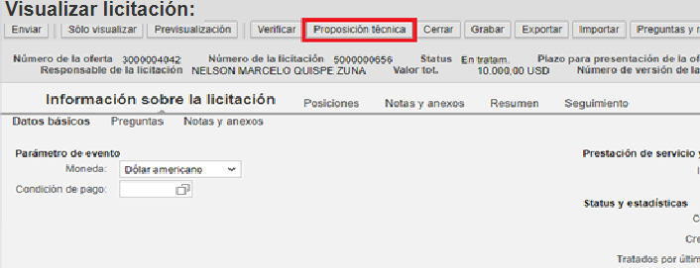

* + - 1. SELECCIONAR PESTAÑA TECH BID

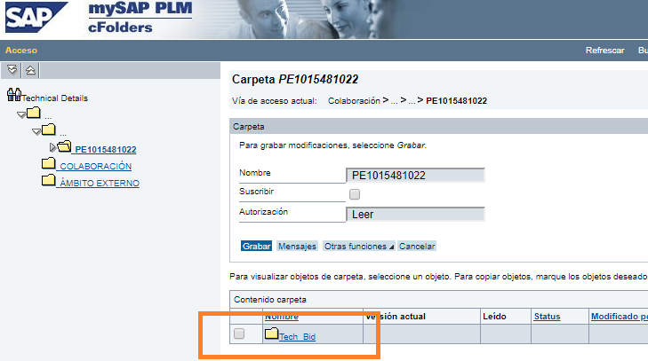

* + - 1. CAMBIAR A NOMBRE (SE RECOMIENDA EL DE SU EMPRESA) Y PRESIONAR LA PESTAÑA GRABAR.

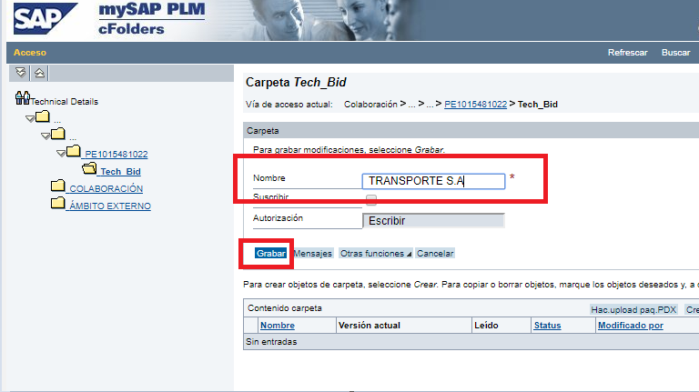

* + - 1. SELECCIONAR PESTAÑA –NOMBRE EMPRESA

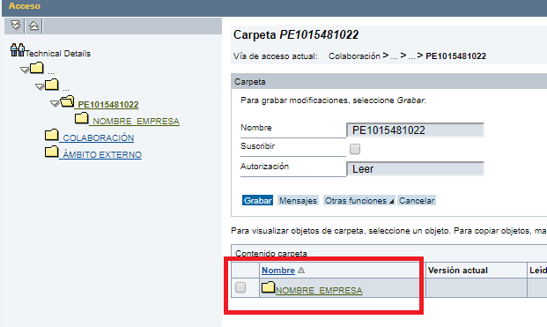

* + - 1. SELECCIONAR PESTAÑA –CREAR (adjuntar archivos)

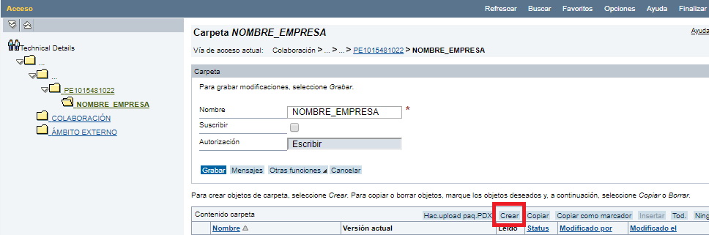

* + - 1. SELECCIONAR TIPO DE DOCUMENTO A CREAR

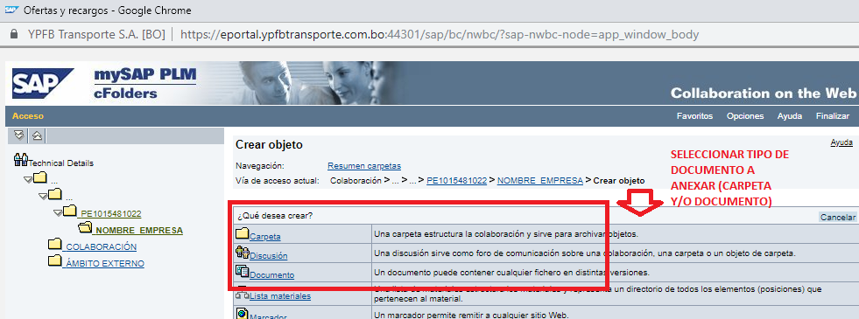

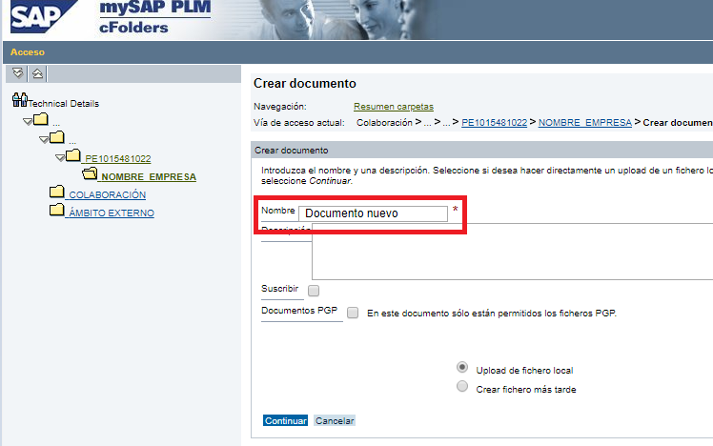

* + - 1. CAMBIAR NOMBRE A DOCUMENTO CREADO, SELECCIONAR, CLICK EN CONTINUAR

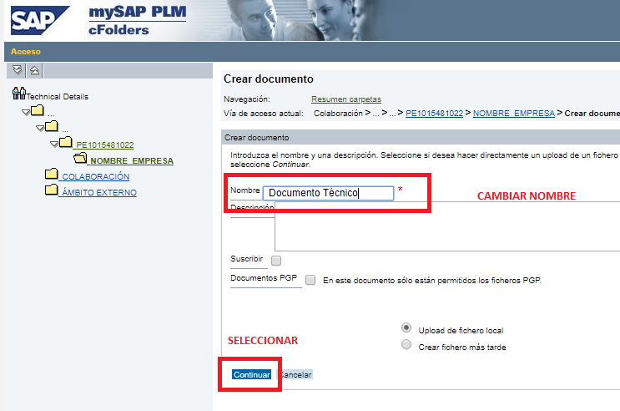

* + - 1. SELECCIONAR ARCHIVO A CARGAR

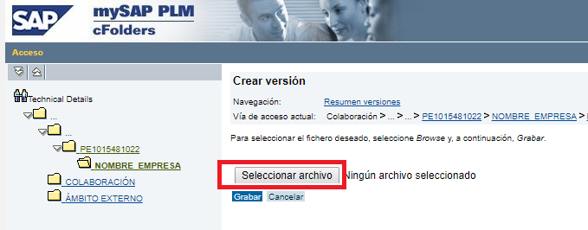

* + - 1. SELECCIONAR EL ARCHIVO REQUERIDO DESDE SU DIRECTORIO PERSONAL

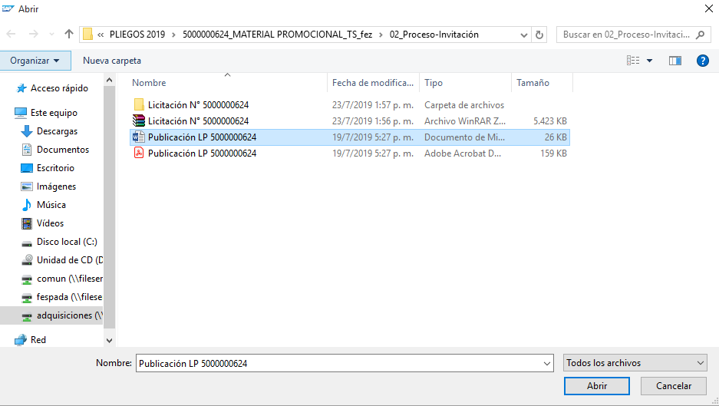

* + - 1. GRABAR SELECCIÓN

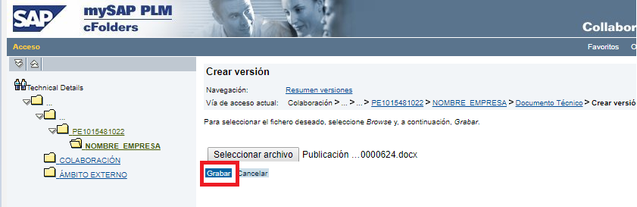

* + - 1. SE VISUALIZARÁ DOCUMENTO CREADO

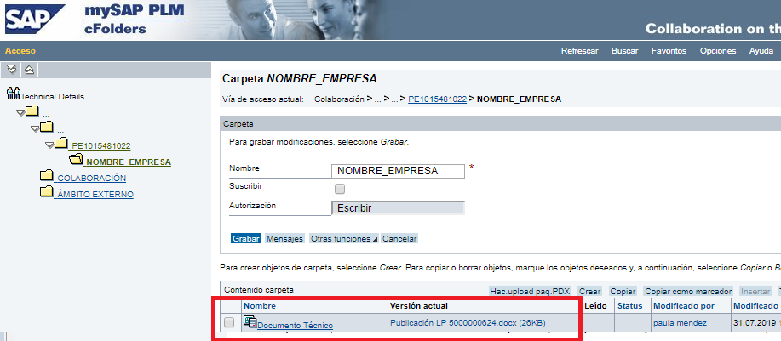

NOTA. - PARA ANEXAR MÁS DOCUMENTOS, DEBE REPETIR LOS PASOS ANTERIORES (DESDE EL 3.5.1.5)

* + 1. COMO SUBIR SU OFERTA ECONÓMICA
       1. SELECCIONAR PESTAÑA POSICIONES

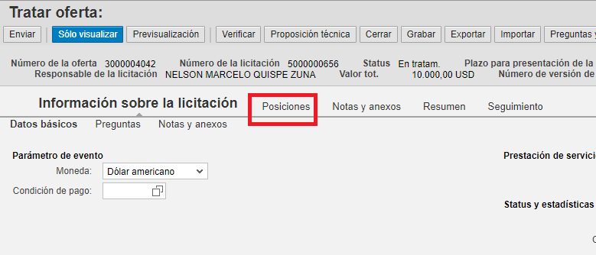

* + - 1. SELECCIONAR EL ARCHIVO DESDE LA COLUMNA EN LA IZQUIERDA DE LA PANTALLA, SE HABILITARÁ TODA LA FILA CORRESPONDIENTE A ESE ARCHIVO Y PODRÁ LUEGO COLOCAR EL PRECIO EN LA COLUMNA PRECIO.

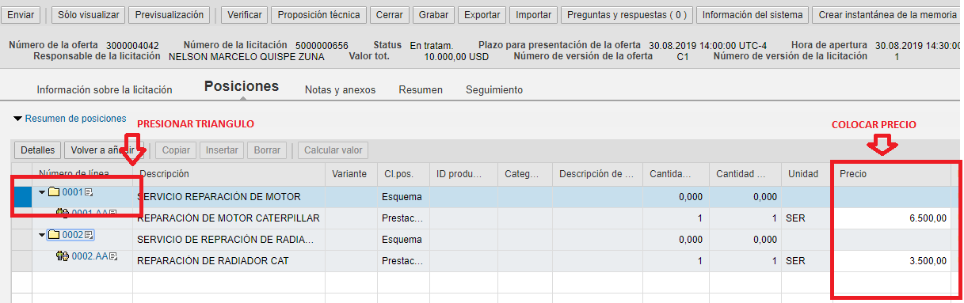

* + - 1. CARGAR FORMATO B1 –PLANILLA DE COTIZACIÓN

SI FUERA PREQUERIDO SE CARGARÁ LA RESPECTIVA PLANILLA HACIENDO CLICK EN LA PESTAÑA **NOTAS Y ANEXOS**.

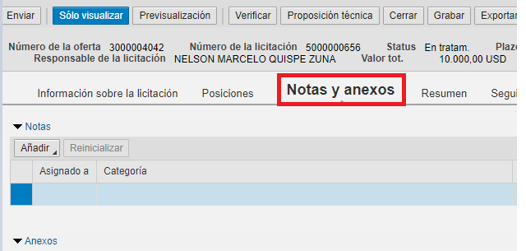

* + - 1. A LA IZQUIERDA DE LA PANTALLA DAR CLICK EN LA PESTAÑA **AÑADIR ANEXOS** Y **SELECCIONAR EL ARCHIVO**.

ELEGIR EL ARCHIVO A SUBIR Y LUEGO CLICK EN OK

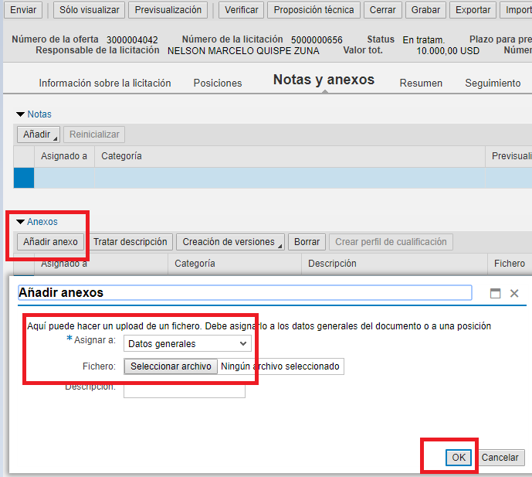

* + - 1. SELECCIONAR ENVIAR

PARA PRESENTAR SU OFERTA DEBERÁ HACER CLICK EN LA PESTAÑA ENVIAR ENLA PARTE SUPERIOR IZQUIERDA DE SU PANTALLA.

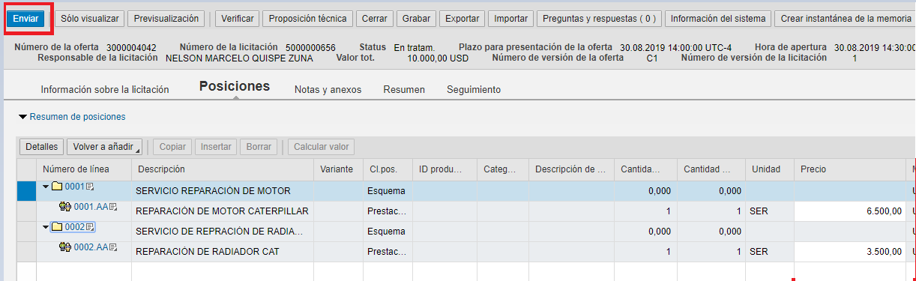

* + - 1. EL SISTEMA LE CONFIRMARÁ EL NÚMERO DE OFERTA Y ENVÍO

